Ⅳ-14：てんかん（Epilepsy）

１：概念
（１）定義
①WHO 1973
種々の病因によってもたらされる慢性の脳疾患．
大脳ニューロンの過剰な放電から由来する反復性の発作（てんかん発作；seizure）を
主徴とし，さらに変異に富んだ臨床ならびに検査所見の表出が伴うとされる．

②ILAE 2005 (International League Against Epilepsy)
１）てんかん発作とは
脳における過剰または同期性の異常なニューロン活動による一過性の徴候
または症状．
２）てんかんとは
てんかん発作を引き起こす持続性素因と，それによる神経生物学的，認知的，
心理学的，社会的な帰結を特徴とする脳の障害である．
３）てんかんと診断するには
てんかん発作が少なくとも1回は起こっている必要がある．

③実用的臨床定義 ILAE 2014
以下のいずれかの状態に該当することが提案されている．
１）24時間以上の間隔で2回以上の非誘発性（または反射性）発作が生じる．
２）1回の非誘発性（または反射性）発作が生じ，その後10年間にわたる発作再発率
が2回の非誘発性発作後の一般的な再発リスク（60％以上）と同程度．
３）てんかん症候群と診断されている．

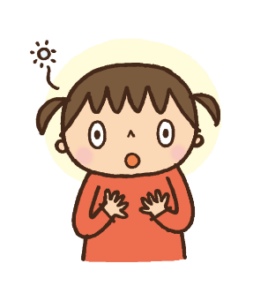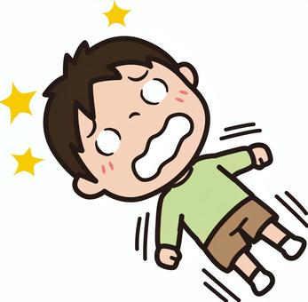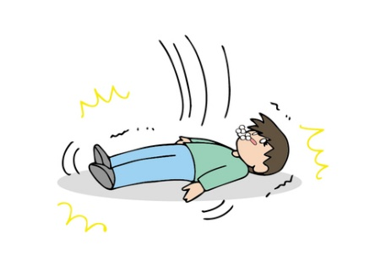

（２）てんかんの消失について
予防や完治は不可能であるとされている．
しかし，抗てんかん薬を用いることによって，制御可能．
次の場合はてんかんの消失とされる．
・年齢依存性てんかん症候群を有していたが，現在はその好発年齢を過ぎている人．
・過去10年間発作がなく，過去5年間に抗てんかん薬を服用していない人．

(3)熱性けいれん
６カ月～５歳ころの子どもが急な発熱に伴って意識障害、けいれんを引き起こす病気。
通常38℃以上の発熱時で急激に体温が変化するときに起こり、半数近くが繰り返しますが、成長に伴い６歳前後でほとんど起こさなくなり経過は良好です。
日本では小児のおよそ８％、西欧では３％くらいにみられます。
３～５％がてんかんに移行するといわれます。

２：てんかんの分類とてんかん発作の分類
てんかんには各種の分類法がある．
国際分類では，てんかん発作型分類と，てんかん分類とは明確に区別される．

（１）てんかん発作型分類
発作症状と脳波症状を組み合わせた分類法．
①焦点性発作（部分発作) ：単純部分発作，複雑部分発作，
二次性全般化発作
②全般発作：強直間代発作(大発作)，欠神発作，ミオクロニー発作，
間代発作，強直発作，脱力発作
③原因不明の発作：新生児発作，転換性スパスムス

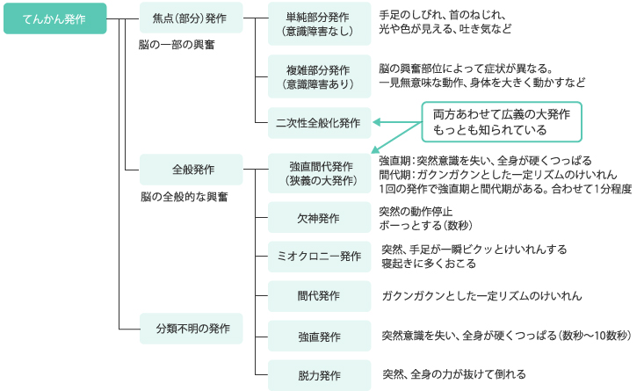

（２）てんかん分類
発作型分類と原因分類を組み合わせたもの．
①部分てんかん（局在関連てんかん）
脳のある部分から始まる，部分発作のあるもの．
１）特発性
特に脳の損傷があるわけではなく，年齢に関係して発症する良性なてんかん
２）症候性
病気の原因が脳の損傷（異常）に基づいているてんかん
３）潜因性
原因を明らかにできないてんかん

②全般てんかん
１）特発性てんかん（原発全般てんかん）
全般てんかん発作を示すもので，神経学的検査で異常が見られず，脳の損傷も，
画像診断などで認められないもの．

原発性とは脳に損傷がなく，原因不明であることを意味し，一部に遺伝的
要素も含む．

一般に経過は良好．

③分類不能てんかん（焦点性か全般性か決定できないてんかん）
全般発作と部分発作をあわせ持つ場合，またはどちらの特徴にもあてはまらない
場合がある．
このような場合は，分類不能てんかんとしてまとめられる．
代表的なものには，ドラベ症候群がある．

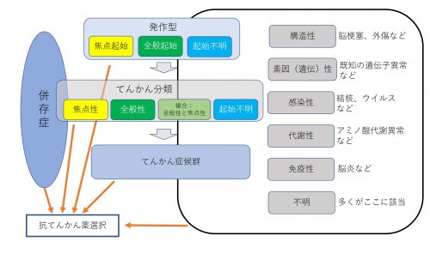

（３）てんかん，てんかん症候群および関連発作性疾患の分類(ILAE. 1989)
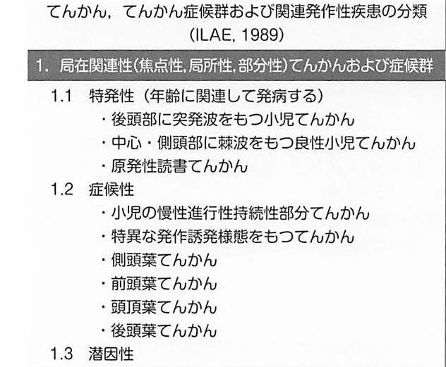

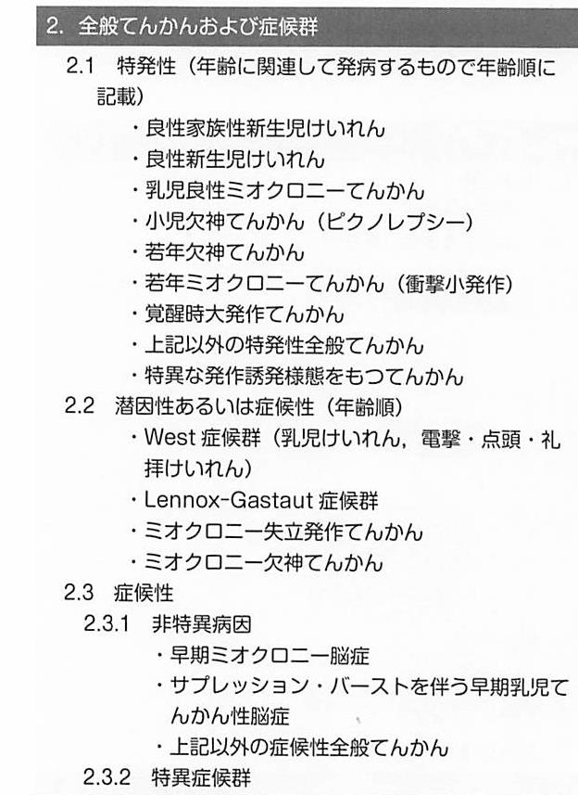

（４）脳波・臨床症候群および特異的な診断を有するその他のてんかん群 (ILAE. 2010)
①新生児期
良性新生児けいれん，良性家族性新生児てんかん，大田原症候群，
早期ミオクロニー脳症
②乳児期
熱性けいれん，熱性けいれんプラス(FS+) ，良性乳児てんかん，
良性家族性乳児てんかん，West症候群，Dravet症候群，
乳児ミオクロニーてんかん，非進行性疾患のミオクロニー脳症，
遊走性焦点発作を伴う乳児てんかん

④青年期～成人期
若年欠神てんかん，若年ミオクロニーてんかん，全般強直間代発作
のみを示すてんかん，聴覚症状を伴う常染色体優性てんかん，
その他の家族性側頭葉てんかん
⑤年齢との関連性が低いもの
多様な焦点を示す家族性焦点性てんかん，
進行性ミオクローヌスてんかん，反射てんかん

３：てんかんの原因と病態
（１）てんかんの病態
神経細胞の過剰な興奮によって引き起こされる病態がある．
しかし，その原因は多種多様である．
ただ，共通して，発作焦点(てんかん原性域)が存在するといわれる．
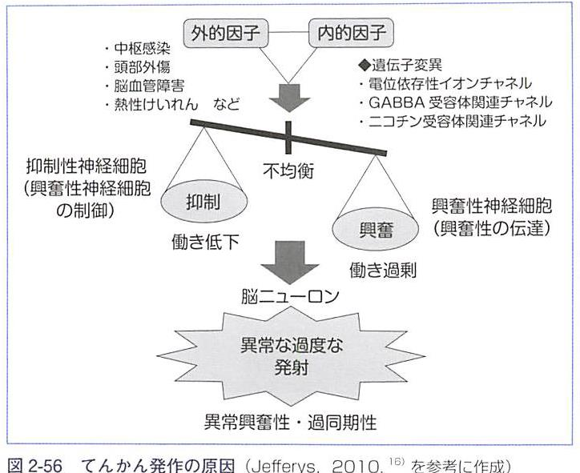

（２）てんかんの発症機序
神経伝達の過程での興奮性神経細胞と抑制性神経細胞のバランスが崩れることで発症する．
焦点の発現には，次の事がが関与していることが明らかになりつつある．

外的要因＝中枢感染，頭部外傷脳血管障害など
内的要因＝イオンチャネルや遺伝子変異など
しかし，消失する機序はいまだ不明．

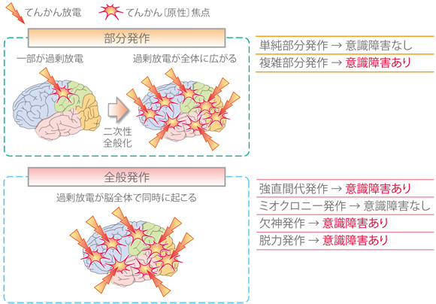

（３）原因別に見たてんかんの種類
①特発性（素因性）---従来原因が明らかでない場合
②症候性(構造的／代謝性)---原因となる器質的病巣が明らかである場合
③潜因性（原因不明）---原因となる器質的病巣がはっきりしない場合

てんかん焦点・ネットワーク可視化技術
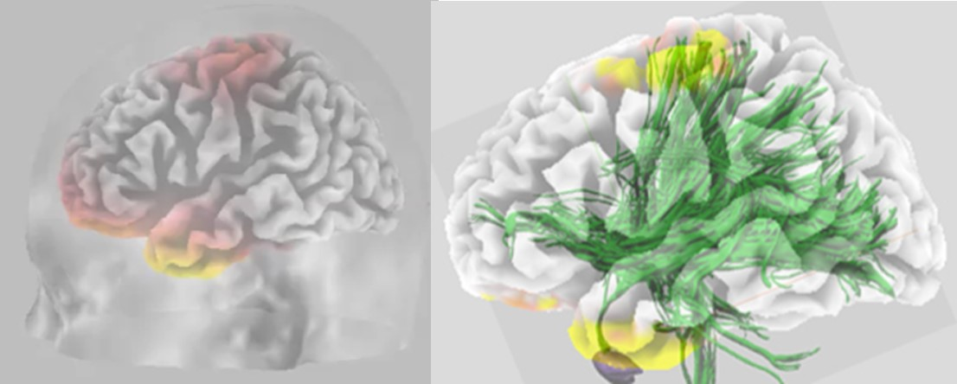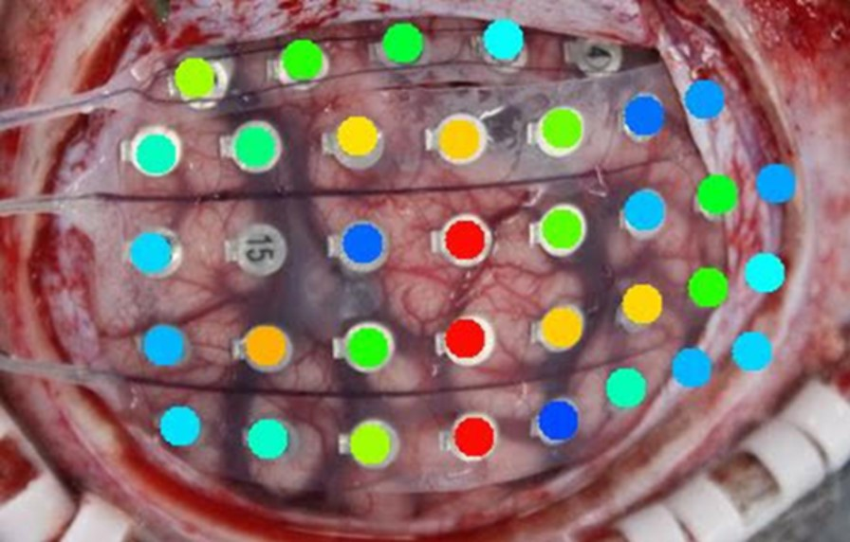

４：疫学
（１）有病率
人口の0.5～1.0％，先進国では0.8％．
日本では，1000人に5～8人とされ，約100万人（人口の0.8％）の患者がいる．
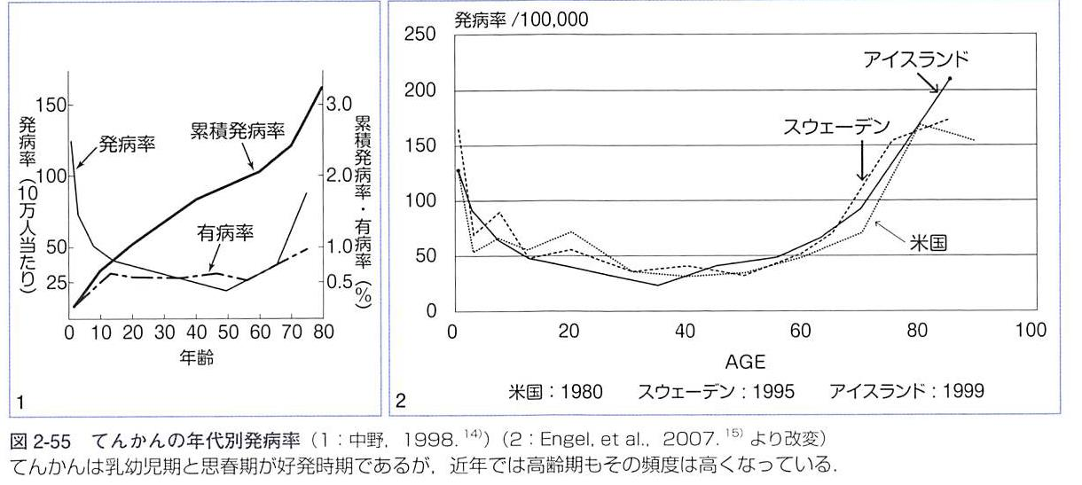

（２）発症年齢
0歳から高齢期までだが，乳幼児期と思春期が好発時期である．
てんかんの種類によってその好発年齢は異なる．

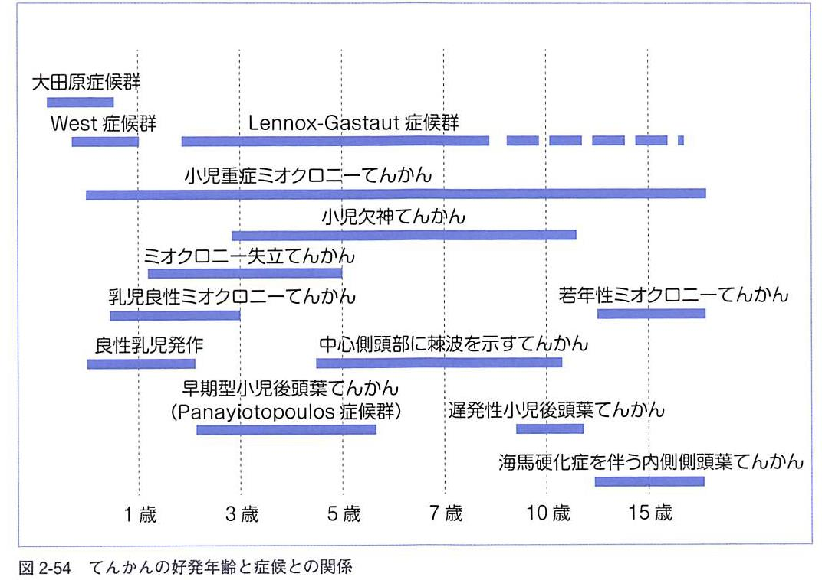

５：発作の症状
てんかん発作は、部分発作(焦点発作)と全般発作に大きく分類される．

（１）部分発作（焦点発作）
大脳皮質の局所に発生した焦点部が引き起こす発作．
発作時の意識障害の有無を中心に分類される．
①単純焦点発作：発作時に意識障害を伴わないもの．
②複雑焦点発作：発作時に意識障害を伴うもの．

焦点発作から二次的に全般化するものを二次性焦点発作という．
単純焦点発作から複雑焦点発作に移行する場合もある．

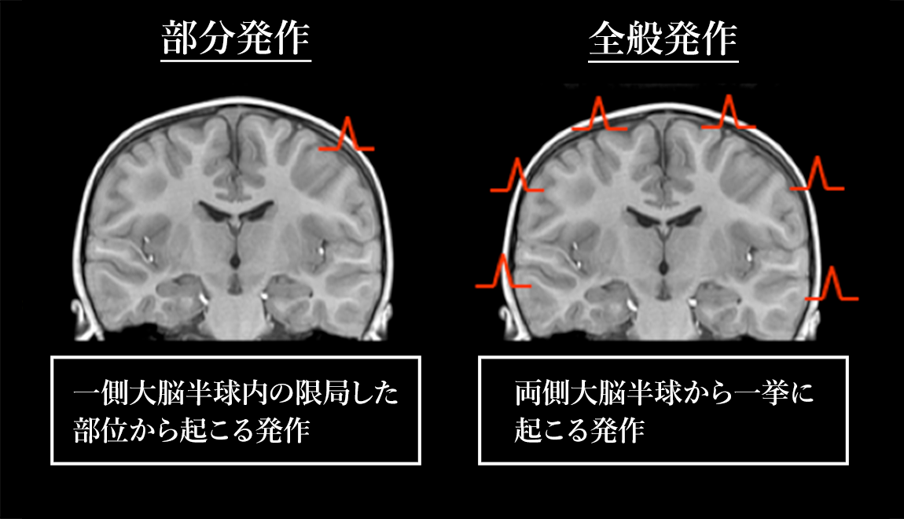

（２）全般発作
発作開始時の臨床症状が両側大脳半球全般の同期した発作放電に基づく．意識消失を伴い，運動症状が両側性にみられるものをいう．

症候性てんかんは部分発作を，特発性てんかんは全般発作を呈することが多い.

Lennox-Gastaut症候群とWest症候群は器質的障害があっても，全般発作を引き起こすことが知られている．

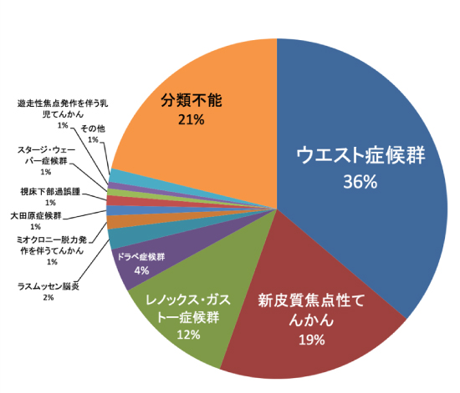

①West症候群（点頭てんかん）
１）三徴候
三徴候が診断基準となる．
乳幼児のみ(生後3-7カ頃)に発症する，難治性てんかん性脳症の一つ．
１；点頭発作（点頭スパズム)
２；発達の遅滞あるいは停滞
３；特徴的脳波像（ヒプサリズミア）．

①West症候群（点頭てんかん）
２）特徴
点頭とは，うなずくこと．
突然，頭部を前屈（点頭）してうなずくような仕草をする．
体を折り曲げるようにお辞儀をしたり，両上肢を振り上げる発作が数秒続く．
意識は保たれている場合が多い．

瞬間的な全身の強直がある．
四肢の伸展と屈曲を繰り返す．
基礎疾患はさまざまで，症候性が70％．
出生前要因として結節性硬化症が最も多い．
予後は不良で，多くは他の型に移行する．
発作が消失しても多くの場合，重度の知的障害を伴う．

②Lennox-Gastaut症候群
１）特徴
生後1-8歳頃に発症する．
難治性てんかんで最も高頻度．
特徴的な発作症状，脳波所見，合併症状をもつ．
年齢依存性発症のてんかん性脳症である.
男児にやや多く，発症は3～5歳がピーク．
発作は，頻回の強直発作と非定型欠神発作が中核症状である．
強直発作や強直間代発作を混じる重積状態になる．

睡眠中の発作が多く，覚醒中に起こると転倒などによる外傷を負うことがある．
また非定型欠神発作では，口角周囲の箪縮や筋緊張の喪失を伴うこともある．

補足：てんかんを合併する疾患
ダウン症候群（点頭てんかん)・・・40歳以降
結節性硬化症，脳性麻痺，Sturge-Weber症候群

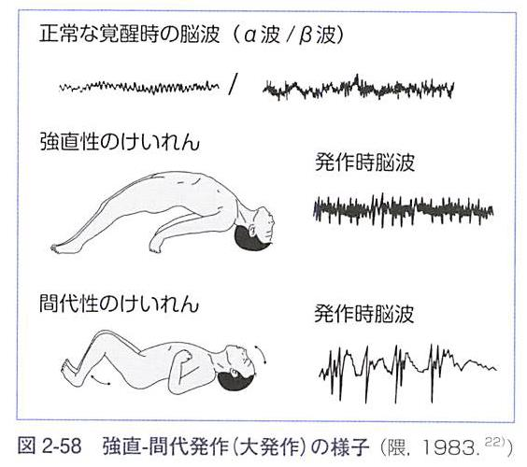

６：治療法
基本的治療方針は，てんかん発作への対応となる．
薬物療法，外科治療，神経心理学的アプローチ，ケトン食療法など多岐にわたる．

（１）薬物治療
①てんかんの薬物療法の原則
治療の第一選択は薬物療法となる．
70～80％の患者が長期寛解に至る．
発作型や症候で決定される．
単剤療法から始め，第一選択としてカルバマゼピンやバルプロ酸が多く使用される．

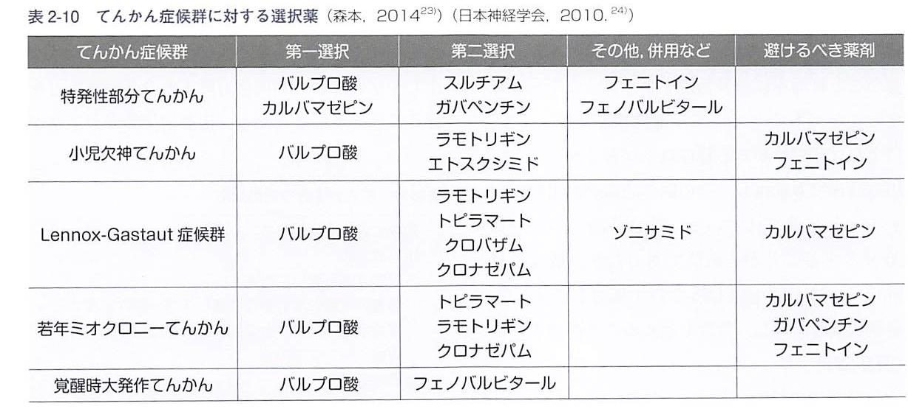

②てんかんの薬物療法の機序
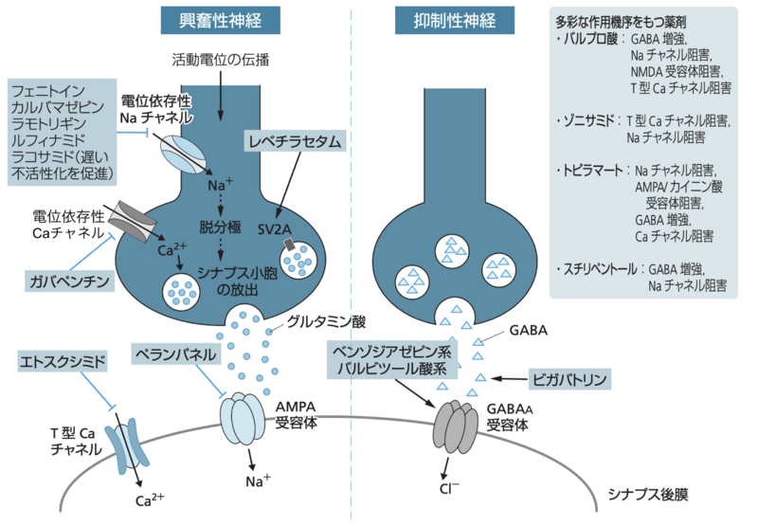

③抗てんかん薬の服用による副作用
活動低下，傾眠傾向，運動失調，感覚異常気分障害などの精神・神経症状等が
挙げられる．

１）フェニトイン（アレビアチン^{R} ）による歯肉増殖
歯肉の増殖により歯冠部が覆われ、咬合面も観察できない場合もある．

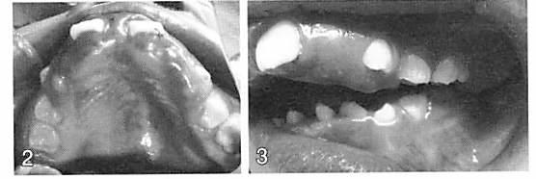
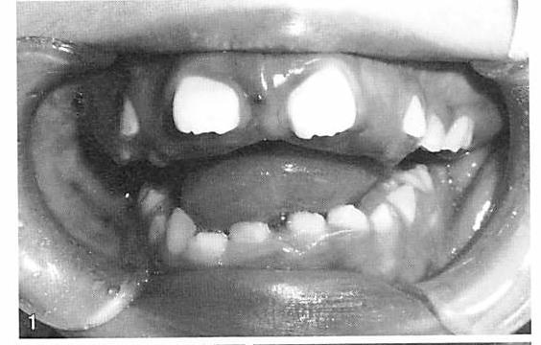

２）Stevens-Johnson症候群（皮膚粘膜眼症候群）
原因として薬剤性が多いが，マイコプラズマ感染や一部のウイルス感染に伴い
発症することもある．
高熱とともに，全身の皮膚に紅斑，水庖，表皮剥離，びらんが認められる重篤な
疾患である．
口唇口腔にも発赤，びらん，出血が認められることが少なくない．

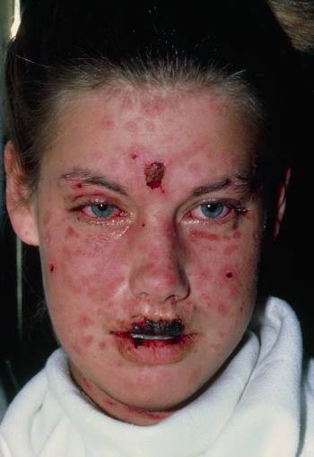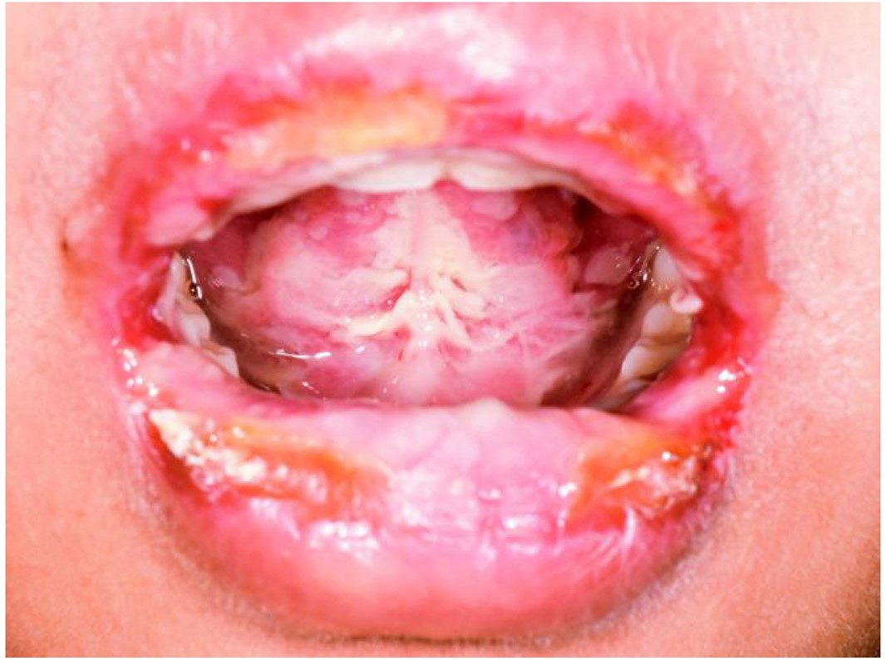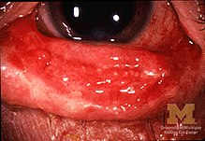

③抗てんかん薬と相互作用
１）力ルバマゼピン （テグレトール^{R} ）
肝臓の薬物代謝酵素(CYP3A4)によって代謝される．
マクロライド系抗菌薬やアゾール系抗真菌薬はCYP3A4の活性を阻害する．
併用はカルバマゼピンの代謝が低下し血中濃度が上昇するので，併用には注意が必要となる．
２）バルプロ酸 （デパケン^{R} ）
タンパク結合率が極めて高く，他剤と相互作用が生じやすい．
β-ラクタム系のカルバペネム系抗菌薬（イミペネム． メロペネムなど）は
バルプロ酸の血中濃度を低下させるため併用禁忌．

サリチル酸系薬剤(アスピリンなど）との併用で遊離型バルプロ酸濃度
が上昇するうえ，代謝が阻害されることから注意が必要．
さらに，マクロライド系抗菌薬もバルプロ酸の血中濃度を上昇させる．
３）ニューキノロン系抗菌薬，非ステロイド性抗炎症薬(NSAIDs)
ニューキノロン系抗菌薬のGABA受容体結合阻害作用が非ステロイド性
抗炎症薬(NSAIDs)によって増強され，けいれんを誘発するので注意が
必要となる．

（２）外科的治療
①適応症
難治性の場合，外科的手術を考慮する．
適切とされている主な抗てんかん薬2～3種類以上単剤あるいは多剤併用で，十分な
血中濃度が保たれているにも関わらず，２年以上治療しても発作が1年以上抑制
されない場合には難治(薬剤抵抗性)てんかんと判定し，外科適応を考慮する．

②手術時期
特に小児では機能的、生命的な面から早期対応が望ましいとされる．
ILAEでは，催病2年以内の手術を推奨している．

③治癒率
最近は，MRIやPETなどによる脳の画像診断が発達し，難治性てんかんの
15％が外科的手術で治癒が期待できるとされている．

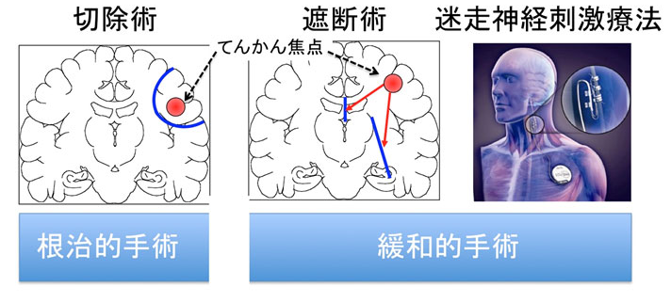

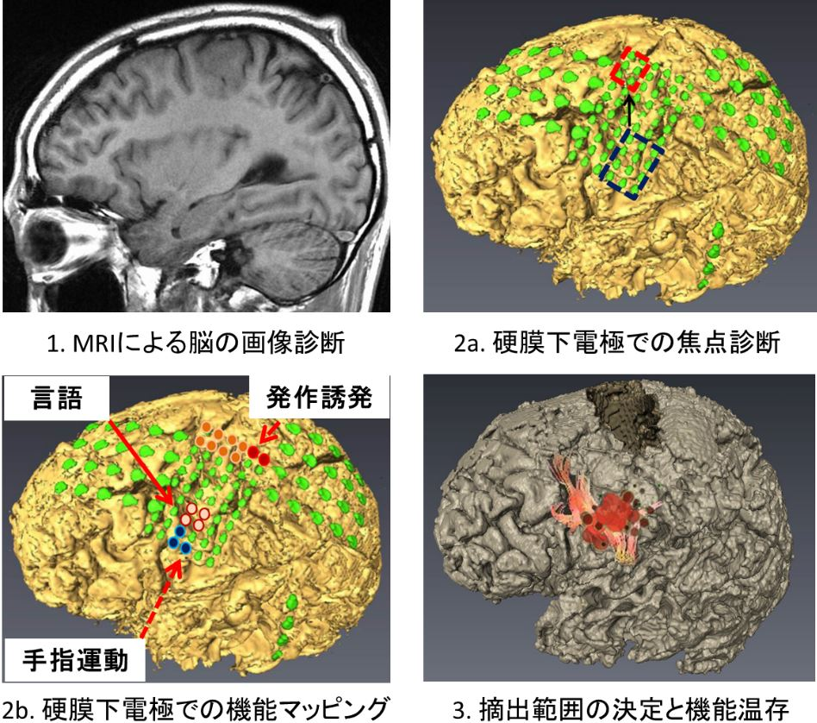

7：てんかんと歯科医療
（１）口腔内の特徴
①外傷
てんかん発作時の転倒による外傷(歯の欠損や，舌や口唇の咬傷・裂傷など）が
認められることがある．

②う蝕・歯周疾患
抗てんかん薬による活動性の低下が生じやすいこと，知的能力障害や身体障害など
を伴うことが多い．
そのため，口腔清掃管理が不足がちになり，齪蝕や歯周疾患に罹患していることが
散見される．

③歯肉増殖症
最大の特徴は，抗てんかん薬の副作用による歯肉増殖症である．
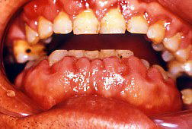

（２）てんかんと歯科医療面接
①医療面接のポイント
誘発因子も含めて発作の初発時期，発作前･中・後の状況を詳細に把握しておく事が
重要である．
現在の服用薬とコントロールの状態を確認し，主治医との連携をすぐにとれるよう
にしておく必要がある．

②医療面接時に得るべき情報
発作の頻度，発作の状況と誘因（光過敏性など） ，
発作の前および発作中の症状（身体的，精神的症候および意識障害） ，
症状の持続，発作に引き続く症状，外傷・咬舌の有無，初発年齢
発作および発作型の変化・推移，最終発作の時期

（３）てんかん発作への対応
①てんかん発作について
発作の多くは数秒ないし数分で消失する．
しかし，てんかん大発作につながり，生命の危険にさらされる可能性もある．
発作の早期発見と早期対応が望ましいとされる．
②発作の前駆症状
必ずしも前駆症状が現れるわけではないが，以下に注意する必要がある．
１）眩暈，ふるえ，頭痛， 四肢のしびれ，ふらつき，顔面や四肢の筋攣縮など
２）視覚異常（閃光・暗黒巨視・微視) ，聴覚異常（雑音・音楽) ，味覚異常，
嗅覚異常など
③てんかん重積状態
１）てんかん重積発作とは
てんかん・けいれん発作が5分以上続いたり，短い発作が意識の戻らないうち
に繰り返し起こる状態をいう．

多くの場合1～2分で止まるが，5分以上続くと自然に止まりにくくなる．
30分以上続くと脳に重い障害を残す可能性が高くなり，命に関わることもある．

最近の見解では，10分もしくは5分以上続けばてんかん重積状態と診断し，
治療を始める場合もある．

２）てんかん重積発作の治療
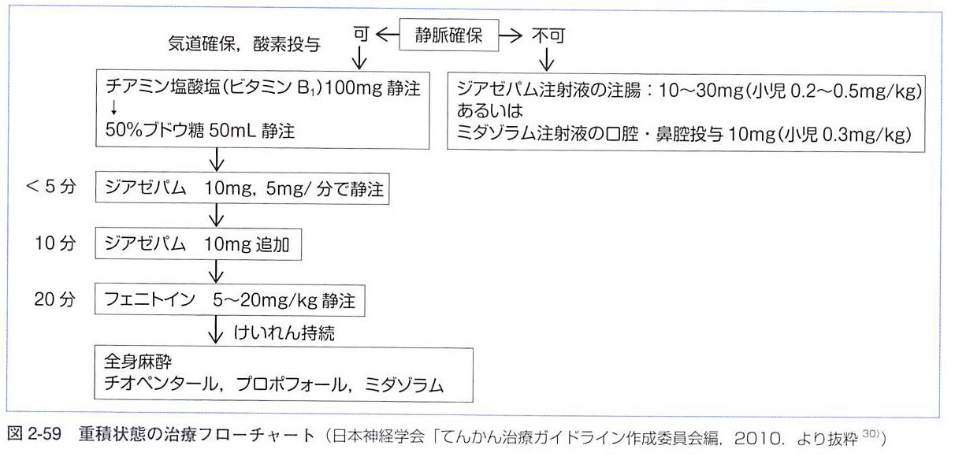

④歯科治療中の発作について
１）即座に治療を中止
先ずは安全を確保する．
２）冷静な対応
慌てず落ち着いて行動するよう心がける．
患者の周囲の障害物を移動しスペースを確保する．
患者の身体をむやみに触らず安静にする．
周囲に協力を求め，不足の事態に備える．
３）気道の確保
装着物，食物，嘔吐物があれば側臥位にして取り除く．
この時，咬舌を防ごうとして，むやみに器具や手を入れて刺激しないことが必要．
４）経過観察
発作の状態を観察し記録しておく．
いつもと同じであれば経過観察を続ける．
（発作は数秒から数分で終わる.発作のあとは活動低下が生じやすいため静かに
見守る)

⑤救急搬送のタイミング
・発作が5分以上継続する場合
・発作の継続もしくは短い発作を繰り返し意識の回復がないという，
てんかん重積症が疑われる場合
・苦しそうで顔面や爪が蒼白になる場合
・いつもの発作と異なる場合

（4）薬物性歯肉増殖症への対応
①薬物性歯肉増殖症とは
フェニトインの副作用である歯肉増殖は，服用開始から数か月で生じることがある．
発症率は約40～60％．
発症には必ずプラークの存在が必要で，これが無ければ発症しない．
フェニトインの用量との相関関係はないともいわれている． (逆の報告もあり)
服用期間や服用量ではなく，個体の感受性による違いであるとも考えられている．

②歯肉増殖発症の機序
歯肉線維芽細胞におけるコラーゲン産生が増大する．
コラーゲン代謝酵素の活性阻害，サイトカインや増殖因子の産生増大などの内的
要因のほか，薬物の代謝産物の影響，さらには細菌性プラークが関与して発症する．
歯を喪失すると歯肉増殖は消失する．
そのため，歯周組織やその関連物質の関与があると考えられる．

③歯肉増殖症の特徴
１）歯肉の色調・形態の変化
歯間乳頭部の歯肉から始まり辺縁歯肉に広がる．
歯冠を覆い尽くすこともある．
非炎症性のピンク色の歯肉，硬い線維性の増殖が起こる．
２）機能障害
咬合障害・審美障害
歯の移動
咀嚼機能の低下，摂食嚥下障害，言語障害
３）歯周ポケットの形成
仮性ポケットが多く，骨の吸収はあまりない．
歯槽骨の吸収は軽度．
炎症症状を伴う場合は真性の歯周ポケットおよび骨吸収を認める．
４）口臭
ポケット形成によるプラークコントロール不良例では口臭が著明となる．
５）貧血
著しい増殖により対合歯咬頭と接触し歯肉出血が起きやすくなる．
６）歯肉の病理組織変化
上皮の錯角化，上皮脚の深部への侵入，結合組織におけるコラーゲン線維の
増生が生じる．

④薬物性歯肉増殖症の評価
服薬状況の確認と通法の歯周病検査を行う．
さらに歯の機能に与える影響，歯肉増殖によりどの程度歯が覆われているかを
評価する．

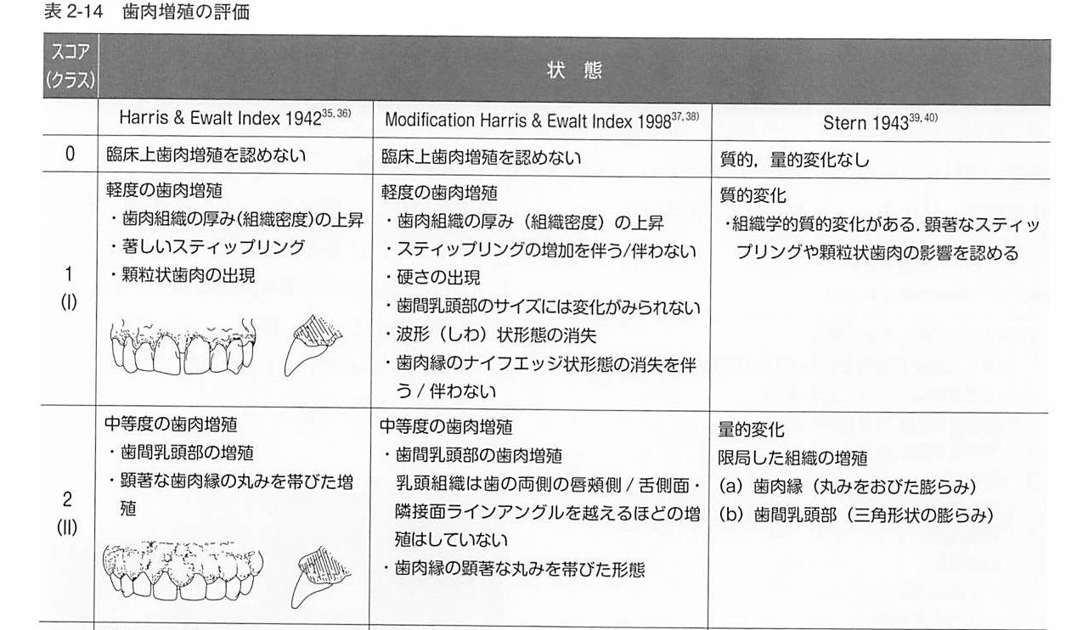
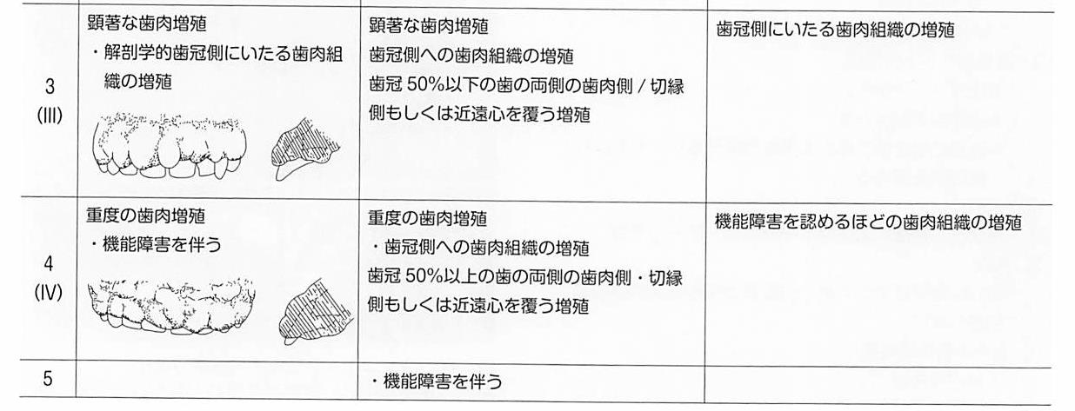

⑤薬物性歯肉増殖症と口腔清掃管理
歯肉増殖による歯周ポケットの形成は，プラークおよび歯石の沈着を促す．
歯肉出血などによって口腔清掃管理が困難になることが多く，炎症症状が増悪
しやすくなる．

齪蝕歯周疾患歯の欠損や移動による歯列不正を認めることも多く，口腔清掃管理は
徹底的に行う事が必要となる．

⑥外科手術
１）肉切除術の適応
著しい歯肉増殖により機能障害，審美的障害など，QOLやADLの低下に強い
影響が出る場合，外科処置の適用となる．
・歯肉の線維性の増殖
・骨吸収が少なく水平性の歯槽骨欠損（骨形態の異常がない）
・仮性ポケットもしくはそれに準じる骨線上ポケット
・ポケット底が歯肉歯槽粘膜境を越えていない
２）術前処置
歯石やプラークの除去と口腔清掃管理を行う．
３）外科処置＝歯肉切除術
従来の外斜切開による方法では創面が露出し術後の瘤痛，出血，感染のリスクが
高いとされる．
フェニトインは副作用に出血傾向があるため，内斜切開が用いられる．
重度歯周疾患を伴う場合，ラップ手術も行うと予後良好とされる．
４）術後処置
口腔衛生管理の徹底が再発防止につながるとされるが，患者個人の応答性の
影響が大きいといえる．
口腔衛生管理がなされていても再発する症例も多いとされる．

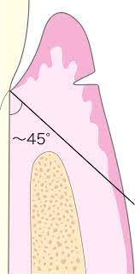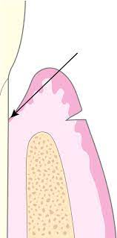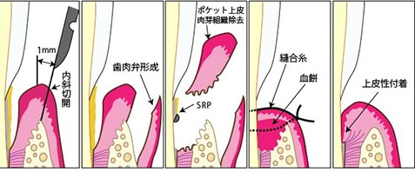
外斜切開 内斜切開

（5）その他てんかんに関連した配慮すべき症状
①直接的に関係する症状
てんかんに関連し，さまざまな精神症状が生じやすい．

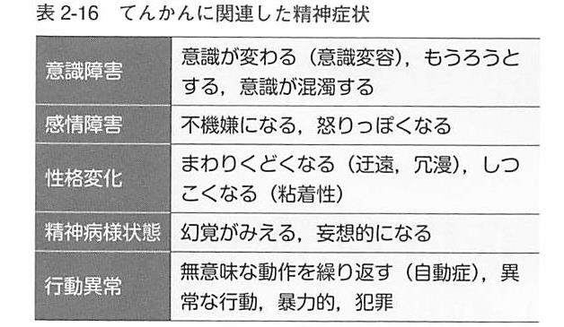

②二次的な症状
心理的負担，経済的負担あるいは偏見による社会生活の問題を抱えることがある．
それらに基づく不安，絶望，消極，孤立，逵巡，敏感防衛，不幸せ感などから，
うつ病などの精神的な問題が引き起こされていることもある．

